Тема 7. Расследование компьютерных преступлений
Криминалистическая характеристика
Компьютерная информация – это информация, зафиксированная на машинном носителе или передаваемая по телекоммуникационным каналам в форме, доступной восприятию ЭВМ.
Способы совершения преступлений, в сфере компьютерной информации
- неправомерный доступ к компьютерной информации, повлекший за собой уничтожение, блокирование, модификацию либо копирование информации, нарушение работы ЭВМ или их сети - ст. 272 УК РФ (рис. 32);
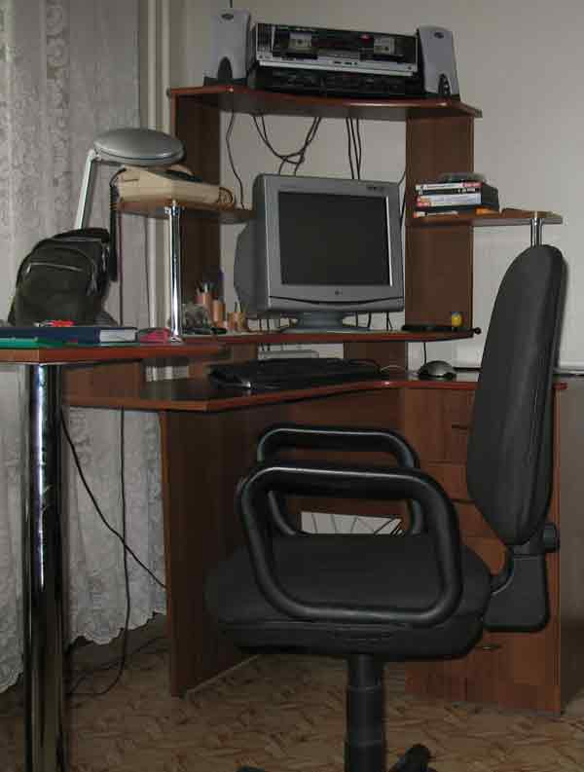
Рис. 32. Рабочее место владельца персонального компьютера с возможностью подключения к сети
- создание программ для ЭВМ или внесение изменений в существующие программы, заведомо приводящих к несанкционированному уничтожению, блокированию, модификации либо копированию информации, нарушению работы ЭВМ или их сети, а равно использование либо распространение таких программ или машинных носителей с такими программами – ст. 273 УКРФ (рис. 33);
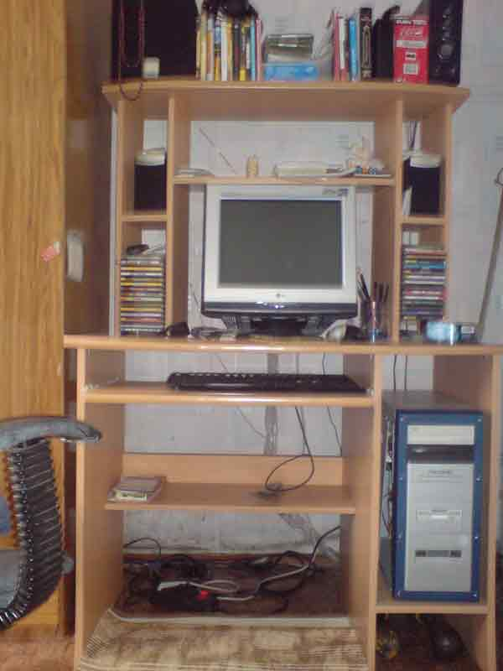
Рис. 33. Внешний вид компьютера, на котором обнаружены вредоносные программы
- нарушение правил эксплуатации ЭВМ или их сети лицом, имеющим доступ, повлекшее уничтожение, блокирование или модификацию охраняемой законом информации ЭВМ, если это деяние причинило существенный вред - ст. 274 УК РФ.
Методы, используемые при совершении преступлений, в сфере компьютерной информации
- методы перехвата компьютерной информации через ТЛФ канал, подключение к сети, установка микрофона в ПК, осмотр корзин с мусором, деловой переписки;
- методы несанкционированного доступа во время кратковременного отсутствия, минуя защиту в вечернее время;
- метод манипуляции - подмена или изменение программ с помощью спецпрограмм - вирусов;
- комплексные методы.
Характеристика субъекта
- возраст с 14 – 20 лет;
- четкая организация по решению профессиональной задачи;
- хаотическое поведение в быту;
- неряшливый внешний вид: джинсы, свитер;
- ночной образ жизни;
- питание за ПК;
- разбросанные диски, инструкции;
- снят кожух ПК.
Мотивы и цели
- хулиганские с целью попробовать свои силы;
- корыстные и политические, характерно возраст более 21 года, высшее образование, повторность, скрытность.
Поводы для возбуждения уголовного дела
- получение заявления;
- явка с повинной;
- сообщение, полученное из иного источника, рапорт.
Типичные ситуации
- лицо – задержано;
- способ совершения преступления известно, лицо не задержано;
- преступный результат налицо - лицо неизвестно (рис. 34).
Следственно-оперативная группа
- следователь;
- участковый;
- оперативный уполномоченный;
- эксперт и специалист в области компьютерных технологий;
- понятые со знанием ПК.
Проверка заявления
- опрос граждан, установление свидетелей;
- выезд и ОМП;
- проверка данных по криминалистическим учетам.

Основание для возбуждения
уголовного дела
Наличие достаточных данных, указывающих на признаки преступления, определенными ст. ст. 272, 273, 274 УК РФ.
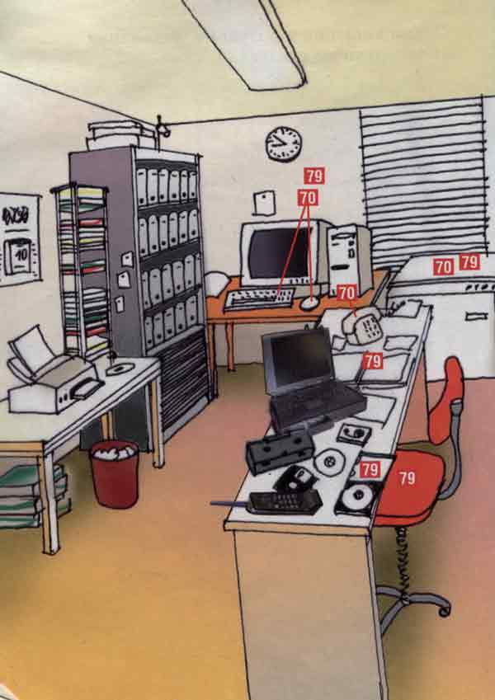
Рис. 34. Обстановка на момент осмотра в организации в ситуации, когда лицо, совершившее преступление неизвестно
Обстоятельства, подлежащие доказыванию
Установление причинно- следственной связи между несанкционированным проникновением в компьютер и наступившими последствиями, а также определение размера ущерба, розыск и задержание преступника, установление механизма преступления и личности преступника.
Первоначальный этап расследования
- Выдвигаются версии о личности преступника, способе совершения и размере ущерба.
- Выезд СОГ.
- Осмотр МП, при котором необходимо:
- обеспечить внезапность;
- удалить посторонних и оградить их доступ;
- предусмотреть, чтобы не отключили электроэнергию;
- принять меры, чтобы никто не прикасался к ПК;
- при наличии удалить источники излучений и ЛВЖ;
- оценить какая программа загружена, сфотографировать экран монитора;
- в протоколе описать все положения тумблеров, разъемов, электронных ключей на задней стенке;
- произвести упаковку в соответствии с требованиями.
- Осмотр носителей информации: дискеты, CD, DVD диски, Flach карты (рис. 35).
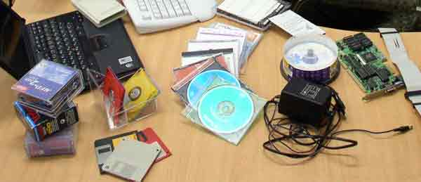
Рис. 35. Расположение носителей информации на столе
При осмотре большого количества ПК создать СОГ в достаточном количестве с включением в группу служб силовых структур в присутствии представителя предприятия, организовать четкий инструктаж, определить средства поиска, изъятия и фиксации. Необходимо вести наблюдение за лицами, обращать на соответствие программ выполняемым служебным обязанностям, обратить внимание на наличие сети, модема, выделенной линии, систем защиты, антивирусных программ, систем экстренного стирания и т.п.
- Осмотр документации при этом установить внешний вид, реквизиты, от кого исходят, где хранятся.
- Выемка электронной почты совместно с ПК или в соответствии с выемкой почтово - ТЛГ корреспонденции.
- Допрос администратора сети по выяснению организации сети, где хранятся файлы, наличие паролей, интересующих следствие.
- Опрос граждан с целью выявления свидетелей и очевидцев.
- Проверка данных по криминалистическим учетам.
Последующий этап расследования
- Назначение и производство аппаратно-компьютерной, программно-компьютерной, информационно - компьютерной, компьютерно - криптографической, компьютерно - сетевой, КИВМИ, трасологической, дактилоскопической и других экспертиз.
- Установление и допрос новых свидетелей.
- Допрос свидетелей с выяснением кто имел доступ к ПК, какие лица могли им воспользоваться.
- Допрос подозреваемого.
- Обыск.
- Проверка показаний на месте (рис. 36).
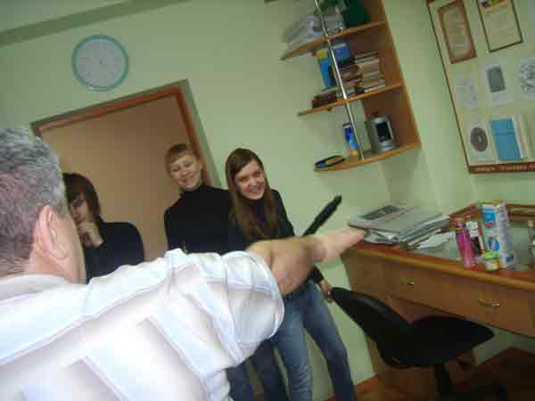
Рис. 36. Указание места расположения объектов интересующих следствие
- Предъявление для опознания.
- Очная ставка.
- Следственный эксперимент.
Завершающий этап расследования
- Предъявление обвинения.
- Допрос обвиняемого.
- Повторные и дополнительные экспертизы.
- Проведение СД и ОРМ в виду вновь открывшихся обстоятельств.

